И.М. Бондарева
9 класс
Русский язык
Дата урока: 06.06.22
Урок 79 Закрепление изученного по теме ССП.
Цель урока: Обобщить и систематизировать знания по теме.

ХОД УРОКА
- Организационный момент.
ЗДРАВСТВУЙТЕ!!!

Шестое июня
Закрепление изученного по теме ССП
- Повторение.

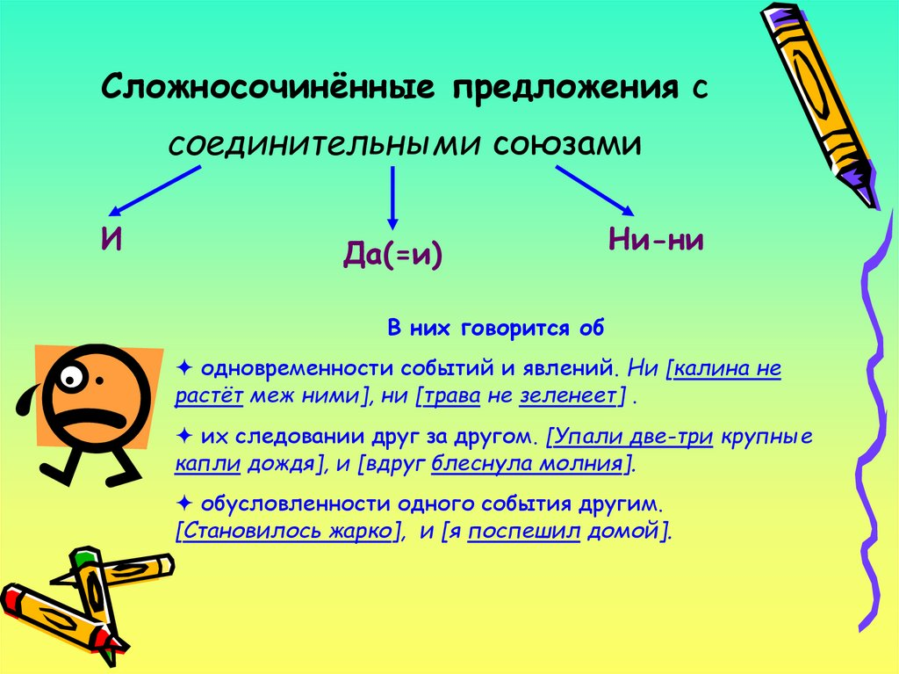



Упражнение 1.
Спишите. Найдите предикативные основы предложений (то есть подлежащее и сказуемое), поставьте запятые. Попробуйте определить, на какие смысловые отношения между частями сложного предложения указывает союз и.
1) Прозрачный лес один чернеет и ель сквозь иней зеленеет и речка подо льдом блестит. (А. Пушкин.) 2) Ливень шумел за окнами и стало темно. (К Паустовский.) 3) Мне не хотелось расставаться с ним и мы пошли вместе. (В. Каверин.) 4) Тут тоже теснились подстриженные акации у деревянной ограды и сирени переплетали жгуты своих стволов напоминавшие обнаженные мышцы и росли вязы и старились липы. (К. Федин.) 5) По обочинам маленьких полей свежо зеленели чинары и прозрачные струи воды переливались на дне ущелья. (К. Паустовский.) 6) Река сплошь была занесена плавняком — следовательно всюду можно было свободно перейти с одного берега на другой.
Упражнение2.
Определите, в каком предложении вместо союза да может быть использован союз и, а в каком — но.
1) Поросла-убралась ты травой-ковылем, да песками ты, степь, позасыпалась. (И. Суриков.) 2) Села бы баба за стол, да стол за ворота ушел. Сварила бы баба щи, да кастрюлю поди поищи. (К. Чуковский.)
Упражнение 3.
Из простого распространенного предложения образуйте сложносочиненное.
Образец: Несмотря на позднее время, в лесу еще можно было слышать пение птиц. — Время было позднее, но в лесу еще можно было слышать пение птиц.

1) Несмотря на сильное переутомление, спать не хотелось.
2) Вследствие продолжительных дождей болота стали совсем непроходимы.
3) По окончании доклада слушатели задали докладчику много вопросов.
4) После подробного обсуждения плана предстоящей экскурсии учащиеся отправились в путь.

